

Panduan Pengisian Master Data SIBLU sampai Penugasan
Untuk Administrator Pelaporan Kinerja
Unit Kerja, Akun Unit, Kategori, Formulir dan Indikator, Pemetaan Rekap, Periode Tahun, serta Penugasan
SIBLU UIN Syahada Padangsidimpuan
Versi panduan 11 September 2026

Tujuan dan hasil akhir
Panduan ini membantu administrator menyiapkan data pelaporan SIBLU secara berurutan sampai setiap unit menerima indikator yang harus diisi. Setelah mengikuti panduan, administrator dapat membuat unit dan akun operator, mengelompokkan indikator, menyusun bentuk formulir beserta aturan hitungnya, membuat periode, dan menetapkan penugasan tanpa kehilangan hubungan antar-data.
Istilah penting. Di SIBLU, satu indikator tidak hanya berisi nama ukuran kinerja. Indikator juga menyimpan bentuk formulir, kolom isian, aturan perhitungan, cara rekap, serta kewajiban lampiran atau penjelasan.
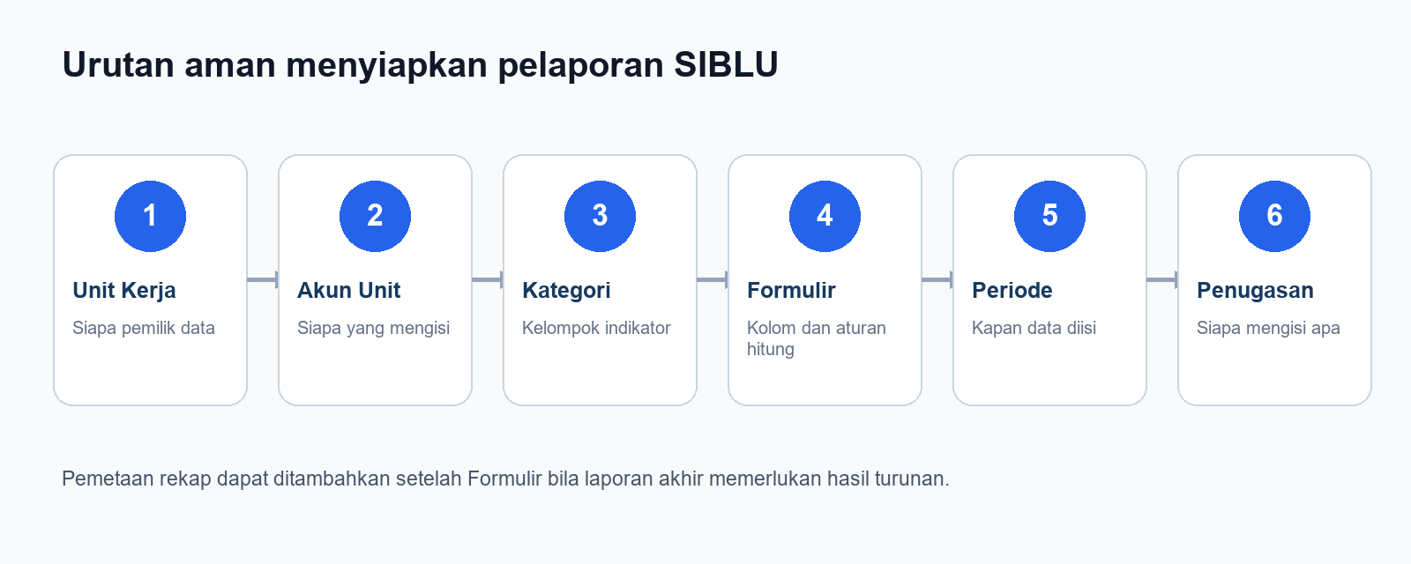
Gambar 1. Urutan aman penyiapan master data sampai penugasan

Daftar bagian
- 1. Gambaran hubungan data dan aturan umum
- 2. Master Unit Kerja
- 3. Akun Unit dan penanggung jawab
- 4. Kategori Indikator
- 5. Formulir dan Indikator
- 6. Pemetaan Hasil Rekap
- 7. Periode Tahun dan status pengisian
- 8. Penugasan Unit
- 9. Contoh lengkap dari awal sampai hasil penugasan
- 10. Pemeriksaan akhir dan pemecahan masalah

1 Gambaran hubungan data dan aturan umum

1.1 Siapa yang dapat menyiapkan master data
Menu master SIBLU hanya tersedia bagi akun yang aktif dan memiliki peran Admin. Akun Unit mengisi laporan milik unitnya, sedangkan akun Pimpinan melihat dan memantau laporan sesuai akses yang diberikan aplikasi.
Peran | Fungsi utama | Hubungan dengan unit
Admin | Menyiapkan master data, periode, penugasan, dan verifikasi | Tidak wajib terikat ke unit
Unit | Mengisi indikator yang ditugaskan kepada unit | Wajib memilih satu unit aktif
Pimpinan | Memantau dan melihat laporan | Tidak dipakai sebagai penanggung jawab unit

1.2 Aturan urutan
1. Buat Unit Kerja terlebih dahulu agar akun Unit dapat dihubungkan ke unit yang benar.
2. Buat minimal satu akun aktif dengan role Unit pada setiap unit yang akan menerima penugasan.
3. Buat Kategori Indikator, lalu buat indikator dan definisi formulir di dalam kategori tersebut.
4. Buat Periode Tahun. Sistem menghasilkan jadwal bulanan, triwulanan, atau semesteran secara otomatis.
5. Buat Penugasan dengan memilih periode, unit, indikator, dan penanggung jawab.
Prinsip aman. Lengkapi dan periksa master data sebelum unit mulai membuat laporan. Setelah laporan untuk pasangan periode dan unit terbentuk, penugasan tersebut tidak dapat diubah atau dihapus.

2 Master Unit Kerja
Buka menu Unit Kerja pada bagian Master SIBLU. Halaman ini menyimpan unit pelaksana, kode singkat, hubungan induk-anak, dan status aktif.
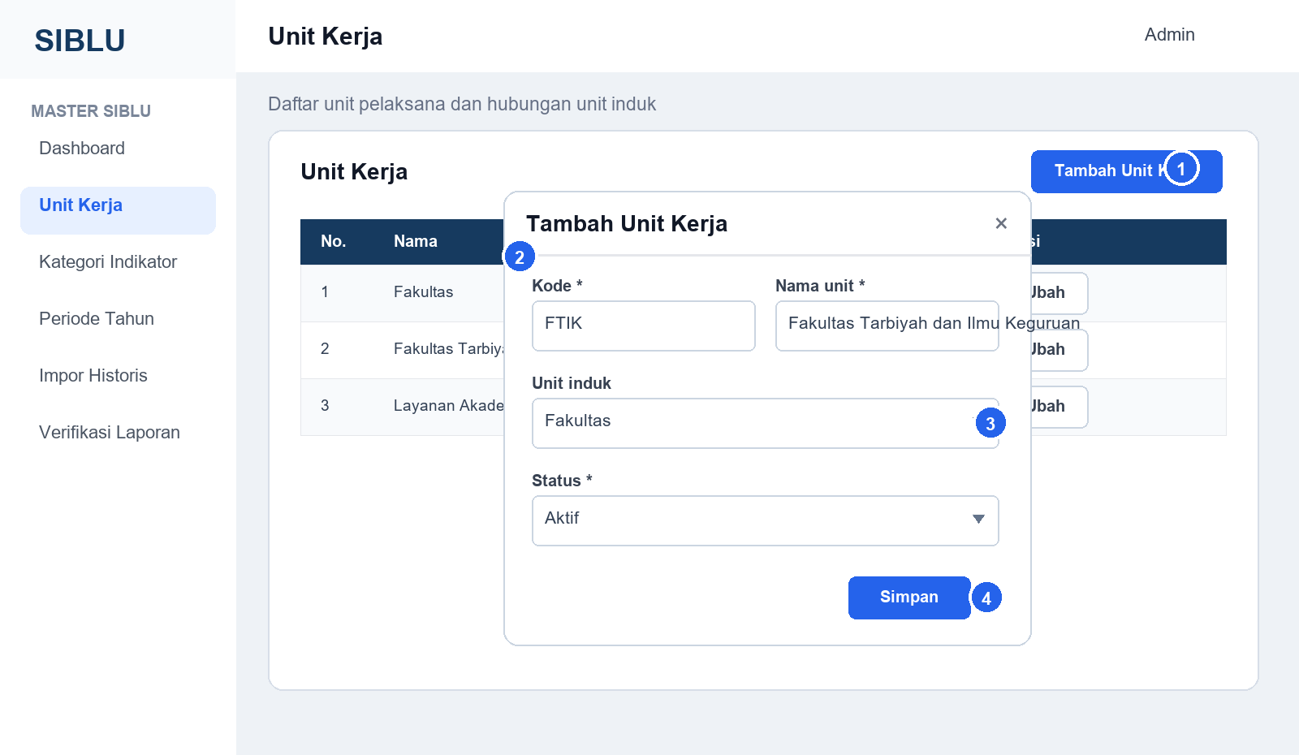
Gambar 2. Ilustrasi daftar dan formulir Unit Kerja

2.1 Arti nomor pada gambar
No. | Bagian | Fungsi
1 | Tambah Unit Kerja | Membuka formulir unit baru
2 | Kode dan nama | Identitas singkat dan nama resmi unit
3 | Unit induk | Membentuk hierarki; boleh dikosongkan bila unit berdiri sendiri
4 | Simpan | Memvalidasi dan menyimpan unit

2.2 Fungsi setiap kolom formulir Unit Kerja
Kolom | Wajib | Isi dan batasan | Dampak pilihan | Contoh
Kode | Ya | Unik, maksimal 30 karakter | Dipakai sebagai identitas singkat unit | FTIK
Nama unit | Ya | Nama resmi, maksimal 150 karakter | Ditampilkan pada tabel, akun, penugasan, dan laporan | Fakultas Tarbiyah dan Ilmu Keguruan
Unit induk | Tidak | Pilih unit lain yang menjadi induk | Tanpa unit = tingkat utama. Memilih Fakultas = unit menjadi anak Fakultas | Fakultas
Aktif | Ya | Aktif atau Nonaktif | Hanya unit aktif dapat dipilih pada akun Unit dan penugasan | Aktif

Pencegahan kesalahan. Sistem menolak kode yang sama dan menolak hierarki berputar, misalnya FTIK menjadi induk Fakultas sementara Fakultas sudah menjadi induk FTIK.

2.3 Cara mengisi Unit Kerja
1. Klik Tambah Unit Kerja.
2. Isi Kode dengan kode ringkas dan konsisten. Gunakan kode yang mudah dicari, misalnya FTIK atau LPM.
3. Isi Nama unit dengan nama resmi.
4. Pada Unit induk, pilih Tanpa unit bila unit tidak berada di bawah unit lain. Jika berada di bawah kelompok, pilih unit induknya.
5. Pilih Aktif agar unit dapat digunakan dalam proses berikutnya.
6. Klik Simpan dan pastikan pesan berhasil muncul.

2.4 Contoh hasil tabel Unit Kerja
No. | Nama | Kode | Unit induk | Status
1 | Fakultas | FAKULTAS | Tanpa unit | Aktif
2 | Fakultas Tarbiyah dan Ilmu Keguruan | FTIK | Fakultas | Aktif
3 | Layanan Akademik | AKADEMIK | Tanpa unit | Aktif

Sesudah unit tersimpan. Gunakan tombol Tambah Akun pada baris unit untuk langsung membuat akun operator. Tombol Lihat Akun menampilkan semua pengguna yang terhubung ke unit tersebut.

3 Akun Unit dan penanggung jawab
Akun Unit adalah syarat penting sebelum penugasan. Pilihan Penanggung jawab pada penugasan hanya berisi akun yang aktif, ber-role Unit, dan terhubung ke unit yang sedang dipilih.
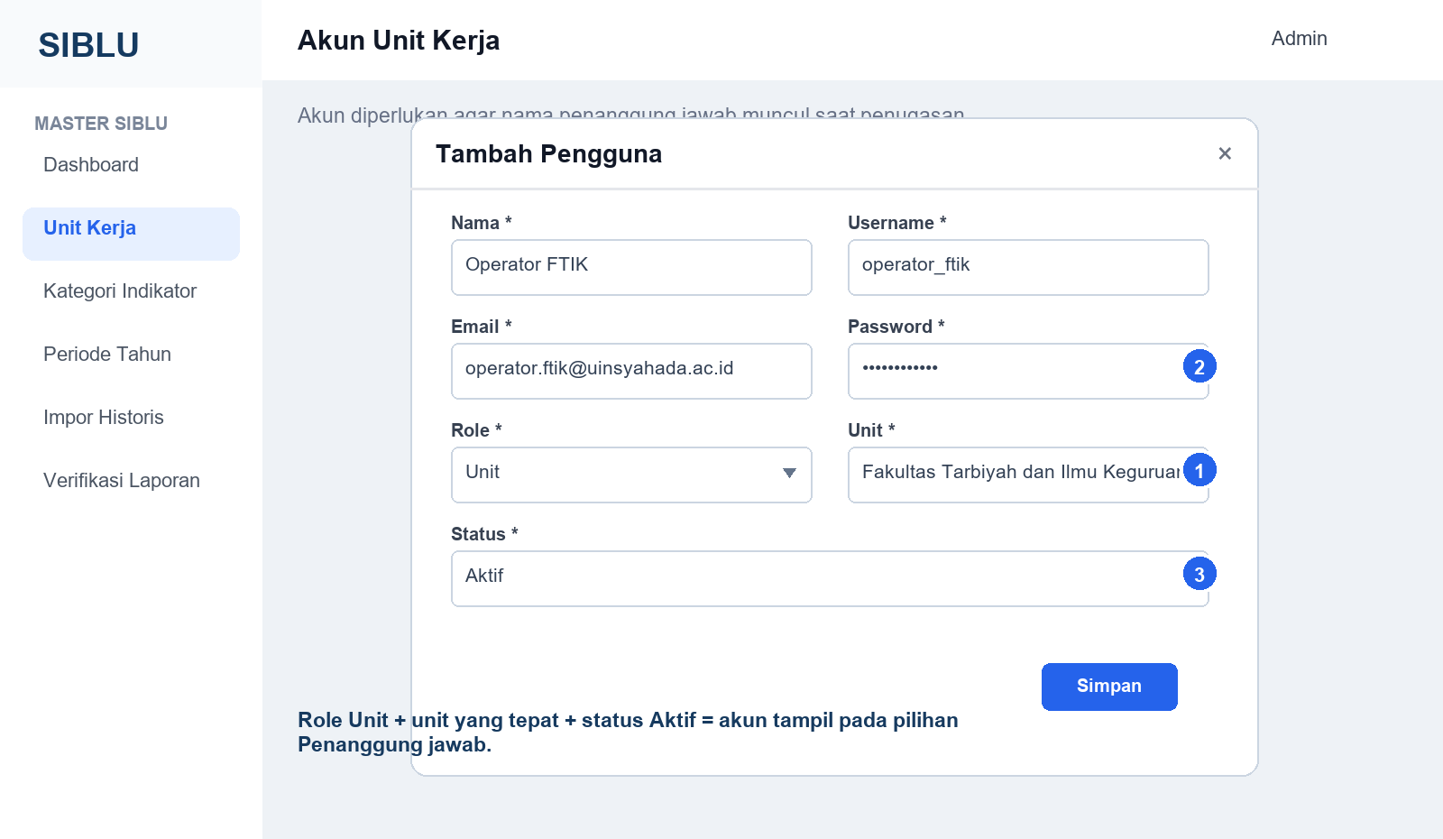
Gambar 3. Ilustrasi pengisian akun operator unit

3.1 Fungsi setiap kolom akun
Kolom | Wajib | Aturan | Jika dipilih atau diisi | Contoh
Nama | Ya | Maksimal 150 karakter | Menjadi nama operator dan nama penanggung jawab | Operator FTIK
Username | Ya | Unik, maksimal 100, huruf/angka/garis bawah/strip | Dapat dipakai saat login | operator_ftik
Email | Ya | Format email, unik, maksimal 255 | Dapat dipakai saat login dan identifikasi akun | operator.ftik@uinsyahada.ac.id
Password | Ya saat membuat | Minimal 10 karakter, mengandung huruf dan angka | Saat mengubah akun, kosongkan agar password lama tetap | Ft1kOp2026
Role | Ya | Admin, Unit, atau Pimpinan | Jika Unit, kolom Unit wajib. Jika Admin/Pimpinan, hubungan unit dikosongkan sistem | Unit
Unit | Wajib untuk role Unit | Hanya unit aktif | Menentukan laporan dan daftar penanggung jawab yang dapat diakses akun | FTIK
Aktif | Ya | Aktif atau Nonaktif | Nonaktif tidak dapat login dan tidak muncul sebagai penanggung jawab | Aktif

3.2 Hubungan pilihan Role dan Unit
Pilihan Role | Kolom Unit | Bisa dipilih sebagai penanggung jawab? | Kegunaan
Unit | Wajib dipilih | Ya, jika akun dan unit aktif | Mengisi laporan unit
Admin | Tidak digunakan | Tidak | Mengelola master dan verifikasi
Pimpinan | Tidak digunakan | Tidak | Memantau laporan

Jika daftar Penanggung jawab kosong. Kembali ke Unit Kerja, klik Tambah Akun pada unit yang dipilih, lalu pastikan Role = Unit, Unit sesuai, dan Status = Aktif.

3.3 Langkah membuat akun Unit
1. Pada tabel Unit Kerja, klik Tambah Akun di baris unit yang akan dibuatkan operator.
2. Isi Nama, Username, Email, dan Password. Pastikan Username dan Email belum digunakan akun lain.
3. Pilih Role = Unit. Jika masuk melalui tombol Tambah Akun, nama unit biasanya sudah terpilih; tetap periksa kembali.
4. Pilih Status = Aktif, lalu klik Simpan.
5. Kembali ke tabel Unit Kerja dan klik Lihat Akun untuk memastikan akun berada pada unit yang benar.

3.4 Contoh hasil daftar akun
Nama | Role / Email | Unit | Status
Operator FTIK | UNIT / operator.ftik@uinsyahada.ac.id | FTIK | Aktif

4 Kategori Indikator
Kategori adalah kelompok besar untuk merapikan formulir dan indikator. Contoh kategori yang tersedia pada data awal adalah Mahasiswa, Lulusan, Publikasi Penelitian, SDM, Kerjasama, dan Program Studi.
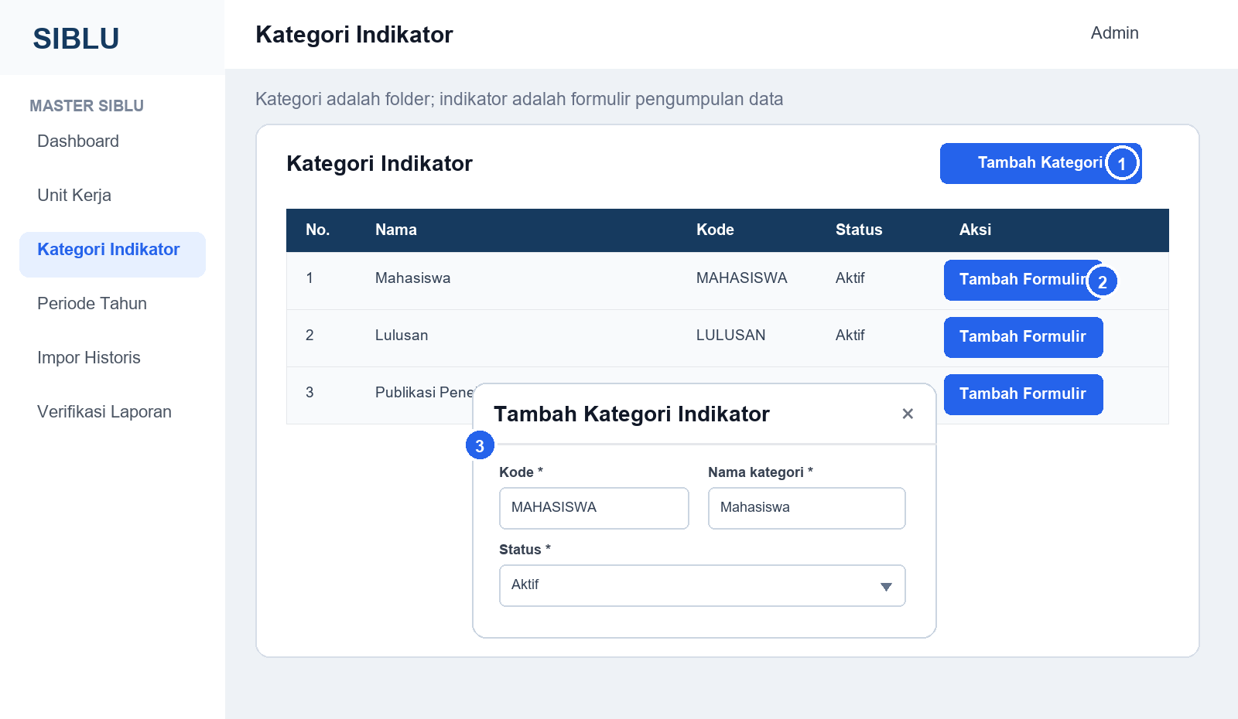
Gambar 4. Ilustrasi kategori dan tombol menuju formulir

4.1 Fungsi kolom kategori
Kolom | Wajib | Fungsi | Batasan | Contoh
Kode | Ya | Identitas singkat kategori | Unik, maksimal 30 karakter | MAHASISWA
Nama kategori | Ya | Judul kelompok indikator | Maksimal 150 karakter | Mahasiswa
Aktif | Ya | Menandai kategori masih digunakan | Aktif atau Nonaktif | Aktif

4.2 Langkah pengisian
1. Buka Kategori Indikator, lalu klik Tambah Kategori Indikator.
2. Isi Kode dan Nama kategori.
3. Pilih Aktif, kemudian klik Simpan.
4. Pada baris kategori, klik Tambah Formulir untuk langsung membuat indikator di kategori tersebut, atau Lihat Formulir untuk menampilkan indikator yang sudah ada.

4.3 Arti kolom tabel kategori
Kolom tabel | Arti
No. | Nomor urut pada halaman saat ini
Nama | Nama kategori; dapat dipakai untuk pengurutan
Kode | Kode unik kategori
Status | Aktif atau Nonaktif
Aksi | Tambah Formulir, Lihat Formulir, dan Ubah kategori

4.4 Contoh kategori yang rapi
Kode | Nama kategori | Contoh isi di dalamnya
MAHASISWA | Mahasiswa | Mahasiswa aktif, mahasiswa baru, mahasiswa asing
LULUSAN | Lulusan | Jumlah lulusan, masa studi, kelulusan tepat waktu
PUBLIKASI | Publikasi Penelitian | Artikel jurnal, prosiding, sitasi
SDM | SDM | Dosen, tenaga kependidikan, sertifikasi
KERJASAMA | Kerjasama | Kerja sama nasional dan internasional
PROGRAM_STUDI | Program Studi | Akreditasi dan data program studi

Gunakan kategori yang cukup luas. Jangan membuat kategori baru untuk setiap indikator. Sebagai contoh, Jumlah Mahasiswa Aktif dan Mahasiswa Baru sama-sama dapat ditempatkan di kategori Mahasiswa.

4.5 Aturan penamaan kategori
- Pakai kode singkat yang mudah dikenali dan tidak berubah-ubah.
- Nama kategori harus menggambarkan kelompok data, bukan satu nilai tertentu.
- Nonaktifkan kategori yang tidak dipakai; jangan mengganti namanya menjadi kategori lain karena dapat membingungkan riwayat data.

5 Formulir dan Indikator
Bagian ini menentukan apa yang dilihat operator ketika mengisi laporan. Satu indikator menyimpan nama ukuran kinerja, petunjuk, bentuk tabel, daftar kolom, dan cara sistem menghitung hasil.
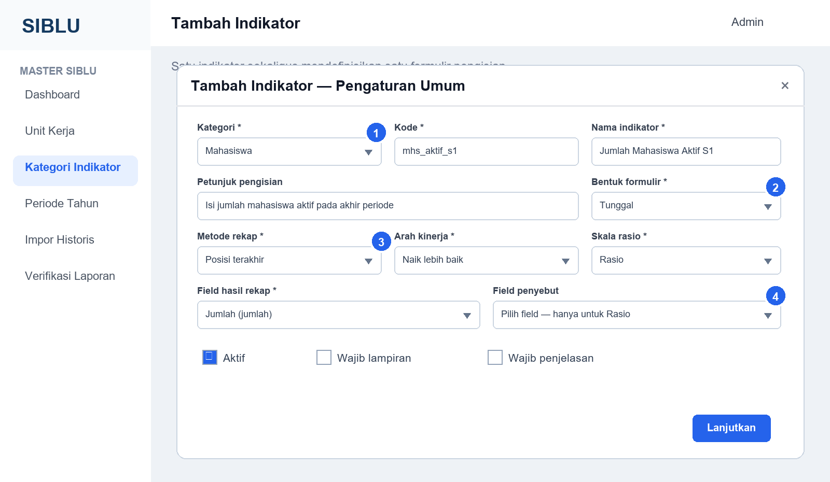
Gambar 5. Ilustrasi pengaturan umum indikator

5.1 Pengaturan umum indikator
Kolom | Wajib | Fungsi dan aturan | Contoh
Kategori | Ya | Menempatkan indikator pada kelompok yang benar | Mahasiswa
Kode | Ya | Unik, maksimal 30, karakter ASCII berupa huruf, angka, garis bawah, atau strip | mhs_aktif_s1
Nama indikator | Ya | Nama ukuran yang akan tampil pada formulir dan penugasan, maksimal 255 | Jumlah Mahasiswa Aktif S1
Petunjuk pengisian | Tidak | Instruksi untuk operator, maksimal 5.000 karakter | Isi posisi pada akhir periode
Bentuk formulir | Ya | Tunggal, Tabel tetap, atau Tabel dinamis | Tunggal
Metode rekap | Ya | Menentukan cara hasil digabung antarbaris/periode | Posisi terakhir
Arah kinerja | Ya | Netral, Naik lebih baik, atau Turun lebih baik | Naik lebih baik
Skala rasio | Ya | 1 untuk rasio biasa; 100 untuk persentase. Berpengaruh saat metode Rasio | Persentase
Field hasil rekap | Ya | Pilih kode kolom yang menjadi hasil utama | jumlah
Field penyebut | Khusus Rasio | Harus memilih kolom angka sebagai penyebut | total_mahasiswa
Aktif | Ya | Hanya indikator aktif dapat ditugaskan | Aktif
Wajib lampiran | Tidak | Jika dicentang, operator wajib menyertakan berkas indikator | Dicentang untuk bukti SK
Wajib penjelasan | Tidak | Jika dicentang, operator wajib mengisi narasi penjelasan | Dicentang bila perubahan harus dijelaskan

5.2 Jika memilih Bentuk formulir
Pilihan | Tampilan untuk operator | Aturan tambahan | Cocok untuk
Tunggal | Satu baris otomatis dengan nama indikator | Tidak perlu membuat daftar butir | Satu nilai per periode, misalnya jumlah mahasiswa aktif
Tabel tetap | Baris sudah ditentukan admin dan tidak dapat diubah operator | Wajib memiliki minimal satu butir/baris tetap; maksimal 300 | Data per jenjang, fakultas, status akreditasi
Tabel dinamis | Operator dapat menambah dan menghapus baris | Maksimal 500 baris laporan; dapat memilih Tanpa kegiatan bila tabel kosong | Daftar kerja sama, publikasi, kegiatan, peserta

5.3 Jika memilih Metode rekap
Metode | Cara kerja | Field hasil | Contoh singkat
Jumlah realisasi | Menjumlahkan seluruh nilai hasil | Angka atau hasil perhitungan | 10 + 12 + 8 = 30
Posisi terakhir | Menggunakan data dari periode terakhir yang dipilih | Angka atau hasil perhitungan | TW1 100, TW2 110 → 110
Rata-rata | Menghitung rata-rata total per periode | Angka atau hasil perhitungan | (100 + 120) / 2 = 110
Minimum | Mengambil total periode paling kecil | Angka atau hasil perhitungan | min(100, 120) = 100
Maksimum | Mengambil total periode paling besar | Angka atau hasil perhitungan | max(100, 120) = 120
Rasio dari total sumber | Total pembilang dibagi total penyebut, lalu dikali skala | Pembilang angka + penyebut angka | 80 / 100 × 100 = 80%
Jumlah identitas unik | Menghitung nilai teks/identitas yang tidak berulang | Boleh teks atau identitas | A, A, B → 2 unik
Rincian tanpa total | Menampilkan rincian dan tidak menghasilkan total angka | Boleh field yang sesuai rincian | Daftar judul kerja sama

Pilih metode sesuai makna data. Data stok seperti jumlah mahasiswa aktif biasanya memakai Posisi terakhir. Data kejadian seperti jumlah kegiatan biasanya memakai Jumlah realisasi. Persentase gabungan antarbaris lebih aman memakai Rasio dari total sumber daripada merata-ratakan persentase.

5.4 Arah kinerja
Pilihan | Makna | Contoh
Netral | Kenaikan atau penurunan tidak langsung dinilai baik/buruk | Jumlah mahasiswa sebagai informasi kapasitas
Naik lebih baik | Nilai yang lebih besar dianggap lebih baik | Jumlah publikasi bereputasi
Turun lebih baik | Nilai yang lebih kecil dianggap lebih baik | Jumlah keluhan atau waktu layanan

5.5 Kolom formulir
Setiap indikator harus memiliki minimal satu kolom dan maksimal 30 kolom. Kode kolom berbeda dengan label: kode dipakai sistem, sedangkan label dibaca pengguna.
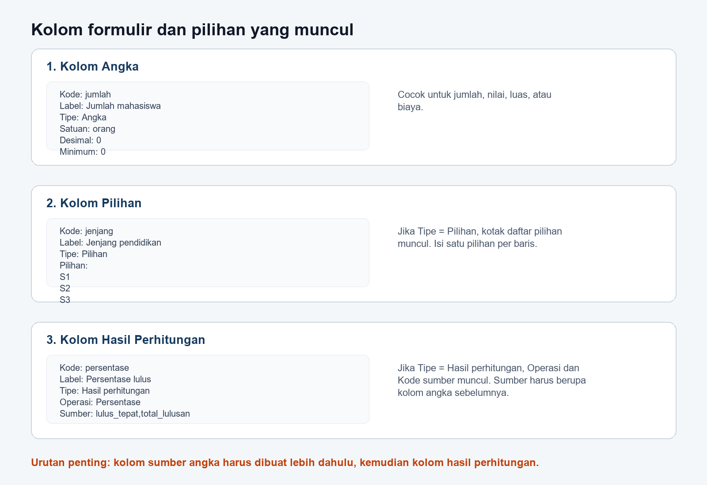
Gambar 6. Ilustrasi hubungan tipe kolom dan isian tambahan
Kolom pengaturan | Aturan | Berlaku terutama untuk | Contoh
Kode | Harus dimulai huruf kecil; berikutnya huruf kecil, angka, atau garis bawah; unik; maksimal 30 | Semua tipe | jumlah_lulus
Label | Nama yang dilihat operator; wajib; maksimal 150 | Semua tipe | Jumlah lulusan
Satuan | Opsional; maksimal 50 | Angka/hasil hitung | orang, dokumen, persen
Desimal | Bilangan bulat 0–6 | Angka/hasil hitung | 0 untuk orang, 2 untuk nilai
Minimum | Nilai terkecil yang boleh diisi | Angka/hasil hitung | 0
Maksimum | Nilai terbesar; tidak boleh kurang dari minimum | Angka/hasil hitung | 100
Tipe | Angka, Teks/identitas, Tanggal, Pilihan, Ya/Tidak, atau Hasil perhitungan | Semua kolom | Pilihan
Wajib diisi | Jika dicentang, nilai harus ada saat laporan diajukan | Semua tipe | Dicentang

5.6 Jika memilih Tipe kolom
Tipe | Input operator | Isian tambahan yang muncul | Contoh penggunaan
Angka | Kotak angka | Tidak ada; gunakan satuan, desimal, minimum, maksimum bila perlu | Jumlah mahasiswa = 6574
Teks / identitas | Kotak teks maksimal 5.000 karakter | Tidak ada | NIM, judul publikasi, nomor dokumen
Tanggal | Tanggal dengan format sistem | Tidak ada | Tanggal kegiatan
Pilihan | Daftar pilihan | Kotak Pilihan; isi satu opsi per baris dan minimal satu opsi | Nasional / Internasional
Ya / Tidak | Pilihan benar/salah | Tidak ada | Memiliki sertifikat?
Hasil perhitungan | Dihitung sistem, bukan diisi manual | Operasi dan Kode sumber | Persentase = lulus_tepat / total_lulusan × 100

5.7 Operasi untuk Hasil perhitungan
Operasi | Jumlah sumber | Rumus | Contoh sumber → hasil
Jumlah | Minimal 2 | Sumber 1 + sumber 2 + ... | pria,wanita → total
Selisih | Tepat 2 | Sumber 1 − sumber 2 | target,realisasi → selisih
Perkalian | Minimal 2 | Sumber 1 × sumber 2 × ... | jumlah,harga → biaya
Pembagian | Tepat 2 | Sumber 1 / sumber 2 | diterima,pendaftar → rasio
Persentase | Tepat 2 | Sumber 1 / sumber 2 × 100 | lulus_tepat,total_lulusan → persen

Urutan wajib. Kode sumber harus merujuk minimal dua kolom Angka atau Hasil perhitungan yang berada sebelum kolom hasil. Pisahkan kode sumber dengan koma tanpa menulis label.
Contoh benar: lulus_tepat,total_lulusan
Penyebut nol. Untuk Pembagian atau Persentase, hasil tidak dapat dihitung bila sumber kedua bernilai nol. Sistem menolak pengajuan laporan lengkap sampai data diperbaiki.

5.8 Butir atau baris tetap
Bagian Butir / baris tetap hanya muncul jika Bentuk formulir = Tabel tetap. Setiap butir mempunyai Kode butir dan Nama butir. Kode mengikuti aturan huruf kecil, angka, dan garis bawah; nama maksimal 200 karakter.
Kode butir | Nama butir | Jumlah
s1 | Program Sarjana S1 | 6574
s2 | Program Magister S2 | 549
s3 | Program Doktor S3 | 45

5.9 Contoh rancangan formulir
Kebutuhan | Bentuk | Kolom yang disarankan | Metode rekap
Jumlah mahasiswa aktif per periode | Tunggal | jumlah (Angka, orang, min 0) | Posisi terakhir
Jumlah per jenjang | Tabel tetap | jumlah (Angka), butir s1/s2/s3 | Jumlah atau Posisi terakhir sesuai makna
Daftar publikasi | Tabel dinamis | judul (Teks), tingkat (Pilihan), tanggal (Tanggal) | Rincian tanpa total atau Jumlah identitas unik
Persentase kelulusan tepat waktu | Tunggal | lulus_tepat (Angka), total_lulusan (Angka), persentase (Hasil perhitungan) | Posisi terakhir

5.10 Arti kolom tabel Daftar Indikator
Kolom tabel | Arti
Kode | Kode unik indikator
Indikator | Nama ukuran/formulir
Kategori | Kelompok indikator
Rekap | Metode penggabungan hasil
Versi | Nomor perubahan definisi; laporan lama tetap memakai versi sebelumnya
Status | Aktif atau Nonaktif
Aksi | Tambah Pemetaan dan Ubah

5.11 Langkah menyimpan indikator
1. Pilih kategori, lalu isi kode, nama indikator, dan petunjuk pengisian.
2. Tentukan bentuk formulir berdasarkan cara operator memasukkan data.
3. Buat kolom satu per satu. Pastikan kode kolom unik dan mudah dibaca.
4. Jika memakai Tabel tetap, lengkapi daftar butir atau baris tetap.
5. Pilih field hasil rekap setelah seluruh kolom selesai dibuat.
6. Jika metode rekap adalah Rasio, pilih field penyebut dan skala rasio.
7. Periksa kembali lampiran, penjelasan, arah kinerja, dan status Aktif, lalu klik Simpan.

5.12 Memahami nomor versi
Saat definisi indikator diubah, sistem mencatat versi baru. Laporan lama tetap menggunakan definisi versi sebelumnya agar struktur dan hasil historis tidak ikut berubah. Karena itu, periksa dampak perubahan kolom, metode rekap, dan bentuk formulir sebelum menyimpan perubahan pada indikator yang sudah pernah digunakan.

6 Pemetaan Hasil Rekap
Pemetaan bersifat opsional. Gunakan bila satu formulir sumber perlu menghasilkan nama hasil tertentu pada laporan akhir, disaring berdasarkan nilai tertentu, atau digabung menjadi rekap institusi.
Kolom | Fungsi | Hubungan pilihan | Contoh
Formulir sumber | Memilih indikator asal | Setelah dipilih, daftar field mengikuti kolom formulir tersebut | Daftar Publikasi
Kode pemetaan | Identitas unik hasil | Maksimal 30 karakter | publikasi_internasional
Nama pada laporan akhir | Nama hasil yang dibaca pengguna | Maksimal 255 karakter | Jumlah Publikasi Internasional
Field yang dihitung | Sumber utama perhitungan | Harus sesuai metode rekap | judul
Penyebut | Sumber pembagi | Diisi khusus metode Rasio | total_publikasi
Field penyaring | Membatasi baris berdasarkan field | Jika dipilih, Nilai yang dimasukkan wajib diisi | tingkat
Nilai yang dimasukkan | Daftar nilai yang lolos filter | Satu nilai per baris | Internasional
Metode | Cara menghitung hasil | Pilihan sama dengan metode rekap indikator | Jumlah identitas unik
Skala rasio | 1 atau 100 | Berpengaruh pada metode Rasio | 100
Gabungkan unit | Menyatukan unit sumber menjadi rekap institusi | Gunakan hanya jika cakupan unit tidak tumpang tindih | Dicentang
Aktif | Mengikutkan pemetaan pada laporan | Nonaktif tidak digunakan | Aktif

Peringatan duplikasi. Jika Gabungkan unit dicentang untuk jumlah orang, gunakan identitas unik agar orang yang sama tidak terhitung dua kali pada unit berbeda.

6.1 Contoh pemetaan
Formulir sumber | Field dihitung | Filter | Nilai filter | Metode | Hasil akhir
Daftar Publikasi | judul | tingkat | Internasional | Jumlah identitas unik | Jumlah Publikasi Internasional
Data Kelulusan | lulus_tepat | - | - | Rasio | Persentase Kelulusan Tepat Waktu

7 Periode Tahun dan status pengisian
Periode Tahun menentukan kapan laporan dikumpulkan. Admin cukup membuat satu tahun dan memilih pola; sistem membuat seluruh jadwal pengisian dan batas akhir secara otomatis.
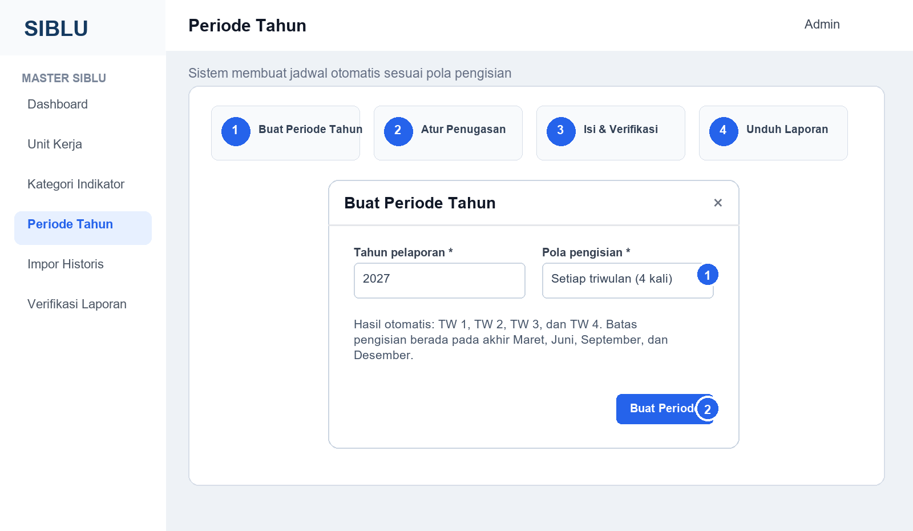
Gambar 7. Ilustrasi pembuatan Periode Tahun

7.1 Fungsi kolom Periode Tahun
Kolom | Aturan | Jika memilih | Hasil otomatis
Tahun pelaporan | Wajib; 2000–2100; tidak boleh sama dengan tahun yang sudah ada | 2027 | Satu siklus pelaporan tahun 2027
Pola pengisian | Wajib | Setiap bulan | 12 periode; batas akhir setiap bulan
Pola pengisian | Wajib | Setiap triwulan | 4 periode; akhir Maret, Juni, September, Desember
Pola pengisian | Wajib | Setiap semester | 2 periode; akhir Juni dan Desember

7.2 Status setiap jadwal pengisian
Status | Kegunaan | Pengisian Unit | Perubahan penugasan
Draf | Persiapan master dan penugasan | Belum dapat mengisi | Boleh jika laporan unit belum terbentuk
Dibuka | Masa pengisian berlangsung | Boleh untuk laporan Draf/Perlu revisi | Boleh hanya jika laporan untuk unit-periode belum terbentuk
Ditutup | Masa pengisian berakhir | Tidak dapat mengubah isian | Tidak boleh
Dikunci | Arsip/finalisasi yang lebih ketat | Tidak dapat mengubah isian atau proses verifikasi | Tidak boleh

Aturan kembali ke Draf. Periode yang sudah berisi laporan tidak dapat dikembalikan menjadi Draf.

7.3 Urutan pengelolaan status yang disarankan
1. Biarkan status Draf saat admin membuat dan memeriksa penugasan.
2. Ubah menjadi Dibuka setelah unit, indikator, dan penanggung jawab dipastikan benar.
3. Ubah menjadi Ditutup setelah batas pengisian berakhir dan proses yang diperlukan selesai.
4. Gunakan Dikunci ketika data telah final dan tidak boleh mengalami perubahan lanjutan.

7.4 Contoh jadwal triwulanan
Periode | Batas pengisian otomatis | Status awal | Tindakan admin
TW 1 / 2027 | 31 Maret 2027 | Draf | Siapkan penugasan, lalu buka saat siap
TW 2 / 2027 | 30 Juni 2027 | Draf | Periksa penugasan untuk periode kedua
TW 3 / 2027 | 30 September 2027 | Draf | Buka sesuai kalender pelaporan
TW 4 / 2027 | 31 Desember 2027 | Draf | Tutup dan kunci setelah finalisasi

8 Penugasan Unit
Penugasan adalah penghubung terakhir. Di sini admin menentukan indikator apa yang harus diisi oleh unit tertentu pada periode tertentu dan siapa akun Unit yang bertanggung jawab.
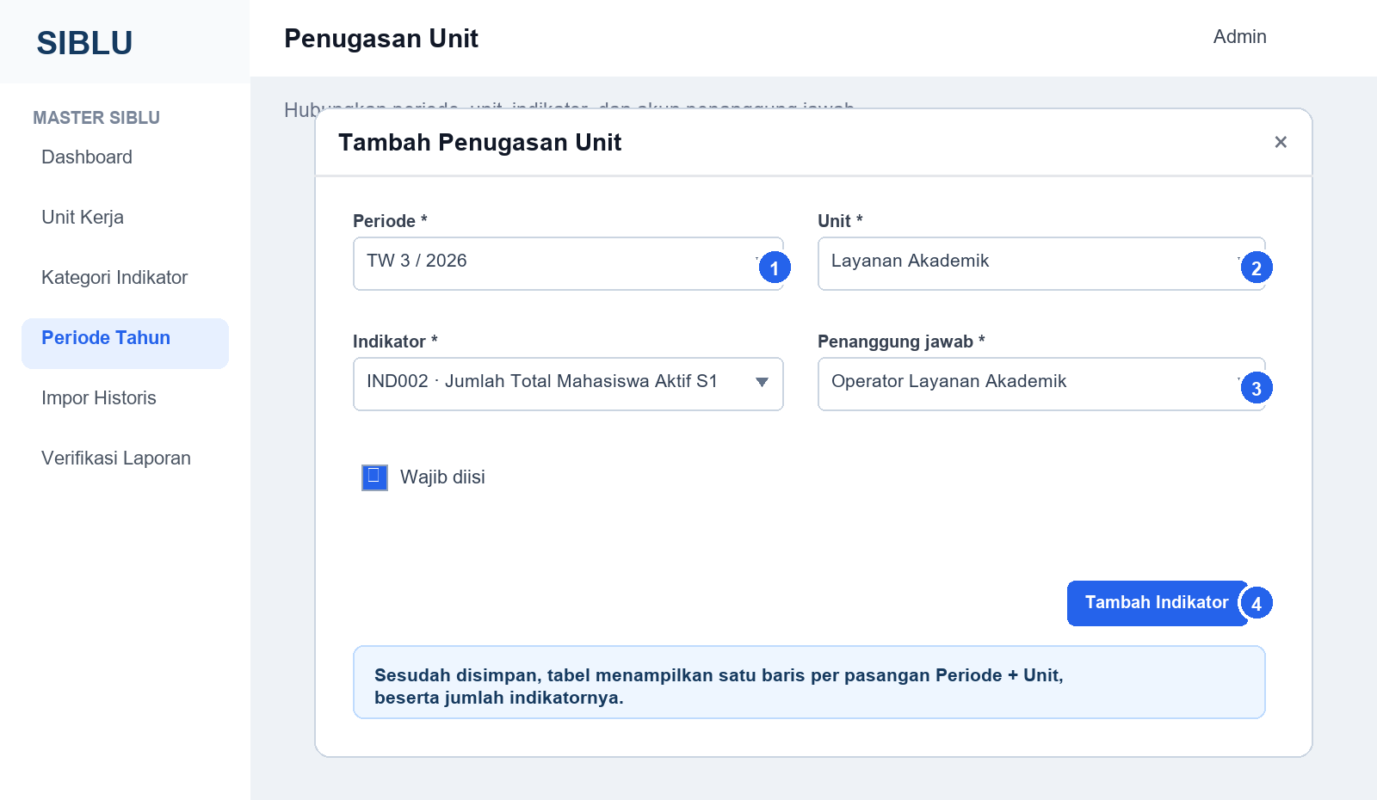
Gambar 8. Ilustrasi formulir Penugasan Unit

8.1 Fungsi setiap kolom Penugasan
Kolom | Wajib | Sumber pilihan | Dampak pilihan | Contoh
Periode | Ya | Periode Tahun yang sudah dibuat | Menentukan jadwal dan status pengisian | TW 3 / 2026
Unit | Ya | Hanya Unit Kerja aktif | Memperbarui daftar Penanggung jawab sesuai unit | Layanan Akademik
Indikator | Ya | Hanya indikator aktif | Satu indikator tidak boleh ditugaskan dua kali pada periode-unit yang sama | IND002 · Jumlah Mahasiswa Aktif S1
Penanggung jawab | Ya | Akun aktif dengan Role Unit pada unit terpilih | Jika Unit diganti, pilihan penanggung jawab dikosongkan dan harus dipilih ulang | Operator Layanan Akademik
Wajib diisi | Ya | Dicentang atau tidak | Dicentang = bagian wajib diselesaikan; tidak dicentang = bagian opsional | Dicentang

8.2 Langkah membuat penugasan pertama untuk unit
1. Dari Periode Tahun, klik Kelola Alur lalu pilih Atur Unit & Indikator pada jadwal yang dituju. Anda juga dapat membuka halaman Penugasan dari tautan periode.
2. Klik Tambah Unit.
3. Pilih Periode bila belum terisi otomatis.
4. Pilih Unit. Tunggu daftar Penanggung jawab diperbarui.
5. Pilih Indikator aktif yang akan diisi unit.
6. Pilih Penanggung jawab dari akun unit yang tersedia.
7. Tentukan Wajib diisi, lalu klik Tambah Indikator.

8.3 Menambah indikator berikutnya pada unit yang sama
1. Pada tabel Penugasan Unit, cari baris pasangan Periode dan Unit.
2. Klik Detail Indikator.
3. Periksa daftar indikator yang sudah terpasang.
4. Pada bagian Tambah Indikator, pilih indikator lain dan penanggung jawab.
5. Klik Tambah Indikator. Jumlah indikator pada tabel utama akan bertambah.

8.4 Bentuk hasil tabel penugasan
No. | Periode | Unit | Jumlah indikator | Aksi
1 | TW 3 / 2026 | Layanan Akademik | 8 indikator | Detail Indikator
2 | TW 3 / 2026 | Lembaga Penjaminan Mutu | 4 indikator | Detail Indikator
3 | TW 3 / 2026 | LPPM | 6 indikator | Detail Indikator

Di dalam Detail Indikator, tabel menampilkan Kode, Indikator, Penanggung jawab, Kewajiban, dan Aksi. Satu baris mewakili satu indikator pada unit tersebut.

8.5 Kapan penugasan dapat diubah atau dihapus
Kondisi | Boleh diubah/dihapus? | Penjelasan
Periode Draf, laporan unit belum ada | Ya | Masa persiapan penugasan
Periode Dibuka, laporan unit belum ada | Ya | Masih diperbolehkan sebelum laporan pasangan unit-periode terbentuk
Laporan unit sudah terbentuk | Tidak | Definisi laporan sudah mengambil salinan indikator dan penugasan
Periode Ditutup atau Dikunci | Tidak | Periode tidak menerima perubahan penugasan

Jangan menunggu terlalu lama. Selesaikan pemeriksaan penugasan sebelum operator membuka atau membuat laporan. Jika perlu koreksi setelah laporan terbentuk, selesaikan melalui alur operasional yang disepakati, bukan dengan mengubah master secara sembarangan.

9 Contoh lengkap dari awal sampai hasil penugasan

9.1 Skenario
Admin ingin mengumpulkan jumlah mahasiswa aktif S1 setiap triwulan dari Layanan Akademik. Operator Layanan Akademik bertanggung jawab mengisi nilai posisi akhir periode.
Tahap | Data yang diisi | Hasil
Unit Kerja | AKADEMIK — Layanan Akademik — Aktif | Unit tersedia untuk akun dan penugasan
Akun Unit | Operator Layanan Akademik — Role Unit — Unit Layanan Akademik — Aktif | Nama operator muncul sebagai penanggung jawab
Kategori | MAHASISWA — Mahasiswa — Aktif | Folder formulir tersedia
Indikator | IND002 — Jumlah Total Mahasiswa Aktif S1 | Formulir indikator tersedia
Kolom | value — Jumlah — Angka — 0 desimal — min 0 | Operator mengisi bilangan bulat nonnegatif
Rekap | Posisi terakhir; hasil = value | Rekap memakai periode terakhir yang dipilih
Periode | 2026 — Setiap triwulan | TW 1 sampai TW 4 dibuat otomatis
Penugasan | TW 3/2026 — Layanan Akademik — IND002 — Operator Layanan Akademik — Wajib | Unit menerima satu indikator wajib

9.2 Bentuk formulir yang dilihat operator
Indikator | Jumlah | Satuan | Penjelasan | Lampiran
Jumlah Total Mahasiswa Aktif S1 | 6574 | orang | Posisi mahasiswa aktif pada akhir TW 3 | Tidak wajib

Hasil rekap. Karena metode yang dipilih adalah Posisi terakhir, bila TW 1 = 6.500, TW 2 = 6.540, dan TW 3 = 6.574, hasil untuk rentang TW 1–TW 3 adalah 6.574, bukan 19.614.

9.3 Contoh kedua untuk persentase
Urutan kolom | Kode | Tipe | Nilai contoh | Catatan
1 | lulus_tepat | Angka | 80 | Sumber pertama
2 | total_lulusan | Angka | 100 | Sumber kedua; tidak boleh nol
3 | persentase | Hasil perhitungan — Persentase | 80 | Sumber: lulus_tepat,total_lulusan

10 Pemeriksaan akhir dan pemecahan masalah

10.1 Daftar periksa sebelum membuka periode
- ☐ Semua unit tujuan berstatus Aktif.
- ☐ Setiap unit memiliki minimal satu akun aktif dengan Role Unit dan hubungan unit yang benar.
- ☐ Kategori dan indikator yang akan digunakan berstatus Aktif.
- ☐ Nama indikator, petunjuk, bentuk formulir, kolom, dan metode rekap sudah diperiksa.
- ☐ Field hasil rekap benar; khusus Rasio, field penyebut dan skala sudah benar.
- ☐ Untuk Hasil perhitungan, kolom sumber berada sebelum kolom hasil dan kodenya tepat.
- ☐ Periode dan pola pengisian sudah benar.
- ☐ Setiap pasangan periode-unit memiliki indikator dan penanggung jawab yang tepat.
- ☐ Status Wajib/Opsional sudah sesuai.
- ☐ Penugasan diperiksa sebelum laporan unit terbentuk.

10.2 Masalah yang sering muncul
Masalah | Penyebab paling mungkin | Solusi
Unit tidak muncul saat membuat akun/penugasan | Unit Nonaktif | Ubah status Unit Kerja menjadi Aktif
Penanggung jawab kosong | Belum ada akun aktif Role Unit pada unit terpilih | Buat atau perbaiki akun Unit; pilih kembali Unit pada penugasan
Kode ditolak | Kode duplikat atau format tidak sesuai | Gunakan kode unik. Untuk kode kolom, mulai dengan huruf kecil dan gunakan huruf kecil/angka/garis bawah
Pilihan tidak dapat disimpan | Tipe Pilihan tetapi daftar opsi kosong | Isi minimal satu opsi, satu per baris
Rumus ditolak | Sumber kurang dari dua, berada setelah kolom hasil, bukan angka, atau jumlah sumber tidak sesuai | Pindahkan sumber ke atas dan gunakan kode kolom Angka yang benar
Rasio tidak dapat disimpan | Penyebut belum dipilih atau bukan kolom angka | Pilih field angka sebagai penyebut dan tentukan skala 1/100
Tabel tetap tidak dapat disimpan | Belum ada butir/baris tetap | Tambahkan minimal satu butir
Indikator tidak muncul pada penugasan | Indikator Nonaktif | Aktifkan indikator
Penugasan duplikat | Indikator sudah ditugaskan pada periode-unit yang sama | Buka Detail Indikator dan periksa daftar yang sudah ada
Penugasan tidak dapat diubah | Laporan unit sudah terbentuk atau periode Ditutup/Dikunci | Periksa alur periode dan status laporan; master tidak dapat dipaksa berubah
Periode tidak bisa kembali Draf | Periode sudah berisi laporan | Gunakan status yang sesuai tanpa menghapus laporan

10.3 Ringkasan pilihan bersyarat
Jika memilih | Maka | Yang harus dilakukan
Role = Unit | Kolom Unit wajib | Pilih unit aktif yang benar
Role = Admin/Pimpinan | Hubungan Unit tidak digunakan | Biarkan Tanpa unit
Bentuk = Tabel tetap | Bagian Butir/baris tetap digunakan | Tambahkan minimal satu butir
Bentuk = Tabel dinamis | Operator dapat menambah baris | Rancang kolom yang cocok untuk daftar
Tipe = Pilihan | Kotak daftar pilihan muncul | Isi satu opsi per baris
Tipe = Hasil perhitungan | Operasi dan Kode sumber muncul | Pilih operasi; masukkan kode sumber angka sebelumnya
Metode = Rasio | Penyebut dan skala menentukan hasil | Pilih field penyebut angka; pilih skala 1 atau 100
Unit pada Penugasan berubah | Penanggung jawab direset | Pilih ulang akun dari unit yang baru
Wajib diisi dicentang | Indikator menjadi bagian wajib laporan | Pastikan kolom wajib dapat dipenuhi operator
Status periode = Dibuka | Operator dapat mengisi laporan | Pastikan penugasan sudah benar sebelum laporan terbentuk

Penutup
Kunci keberhasilan pengisian master data SIBLU adalah menjaga urutan dan hubungan data. Unit menentukan pemilik laporan, akun Unit menentukan siapa yang bertanggung jawab, kategori merapikan indikator, formulir menentukan apa yang diisi dan dihitung, periode menentukan waktu, dan penugasan menggabungkan semuanya. Lakukan pemeriksaan akhir sebelum status periode dibuka agar operator menerima formulir yang tepat sejak awal.

